Maandkalender juni 2021
Dinsdag | 1
Woensdag | 2
Donderdag | 3
Vrijdag | 4
Zaterdag | 5
Zondag | 6
Maandag | 7
Dinsdag | 8
Woensdag | 9
Donderdag | 10
Vrijdag | 11 | L3+L4: workshop afval
Zaterdag | 12
Zondag | 13 | Vaderdag
Maandag | 14
Dinsdag | 15
Woensdag | 16 | Digitale Wolven
Donderdag | 17
Vrijdag | 18
Zaterdag | 19
Zondag | 20
Maandag | 21 | Kleuter: buitenspeeldag (deze week, afh. van het weer)  GEEN warme maaltijden!
Dinsdag | 22 | Digitale Wolven GEEN warme maaltijden!
Woensdag | 23 | Lager: Wieltjesdag
Donderdag | 24 | Lager: Workshopdag GEEN warme maaltijden!  Oudercontact
Vrijdag | 25 | Digitale Wolven GEEN warme maaltijden!
Zaterdag | 26
Zondag | 27
Maandag | 28 | Lager: Sportdag  L6: Proclamatie GEEN warme maaltijden!
Dinsdag | 29 | Lager: wandeling met picknick GEEN warme maaltijden!  L6: uitstap Walibi + sleepover
Woensdag | 30 | Rapport 4 GEEN naschoolse opvang!!!

Geniet van jullie welverdiende vakantie!
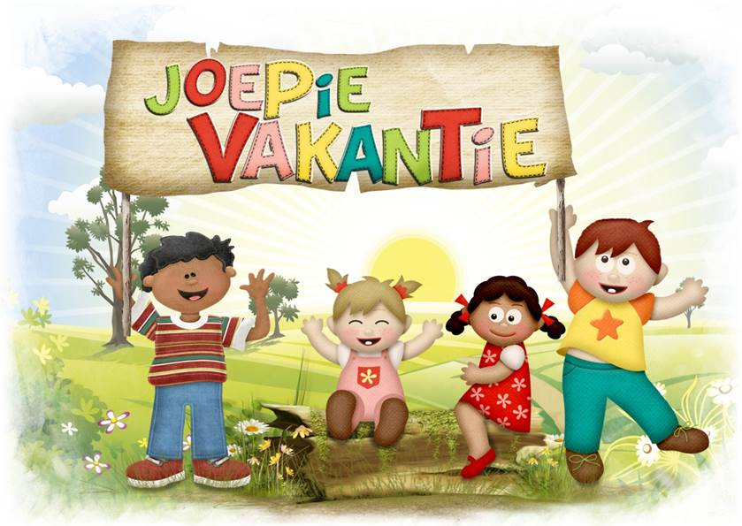
Noteer alvast in jullie agenda:
- infoavond 1 september 2021!

